PFP191 - LAB_2

- Viết hàm cộng nhiều lần tất cả các chữ số của một số không âm được nhập từ bàn phím cho đến khi kết quả chỉ có một chữ số.
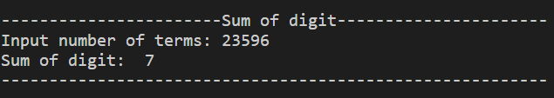
- Viết hàm hiển thị tổng của một chuổi , với x, n là số nguyên được nhập từ bàn phím.
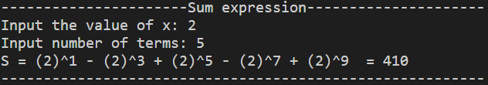
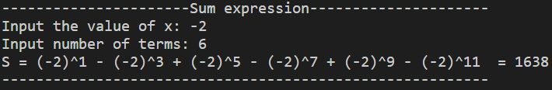
- Viết hàm hiển thị tổng của một cấp số cộng, với số bắt đầu, số lượng, và số cấp số cộng được nhập từ bàn phím.
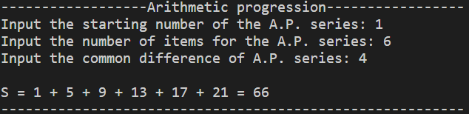
- Viết hàm kiểm tra xem một số nguyên nhập từ bàn phím có thể được biểu thị dưới dạng tổng của hai số nguyên tố không
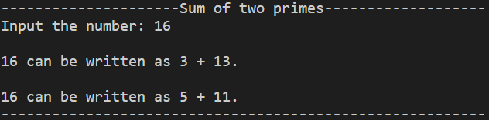
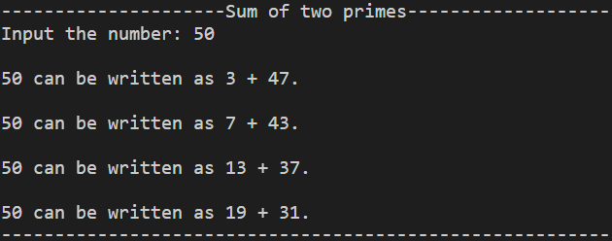
- Viết hàm vẽ hình tam giác Alphabet với số hàng được nhập từ bàn phím
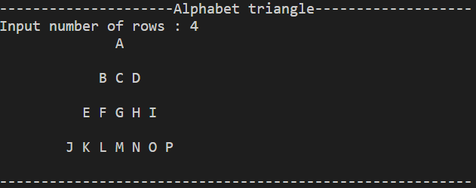
A
B C D
E F G H I
J K L M N O P
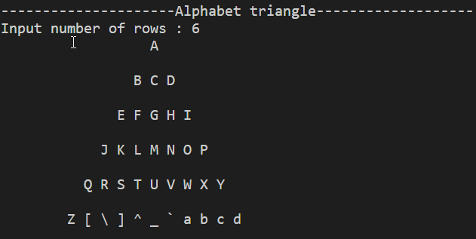
- Thực hiện làm Menu cho các hàm trên
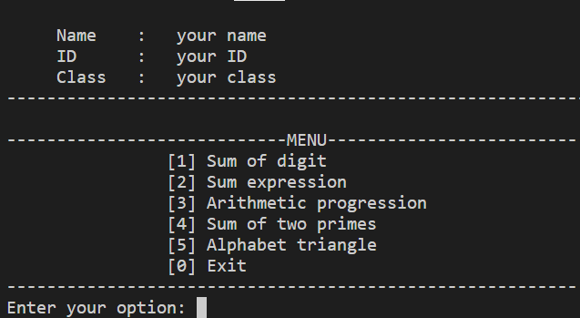

SV chú ý thực hiện bài làm trên 1 file duy nhất được lưu với tên PFP192_MASV_TENLOP.py.

